# Caderno de Estudos de Hardware

**SSD**

Existem duas subdivisões principais em relação a SSD’s, o tamanho e a entrada. No que tange ao **tamanho** temos os **2.5 *in***e os **M.2**. Já relacionado a **entrada** temos **SATA** e **NVMe**.

2.5 *inches* (polegadas):

São aqueles SSD’s grandes no formato de HD, são chamados de 2.5 in justamente por terem duas polegas e meia. Normalmente a entrada deles é SATA.

M.2:

São aqueles fininhos, podem ter entrata tanto SATA quanto NVMe, mas o diferencial é também o tamanho. Normalmente vem com 4 números que representam o tamanho, exemplo da foto:

SSD m2 2280 (22 mm por 80 mm)

SATA:

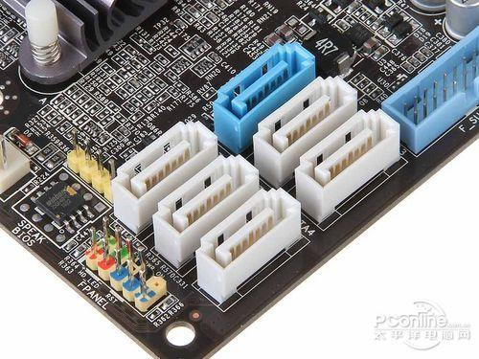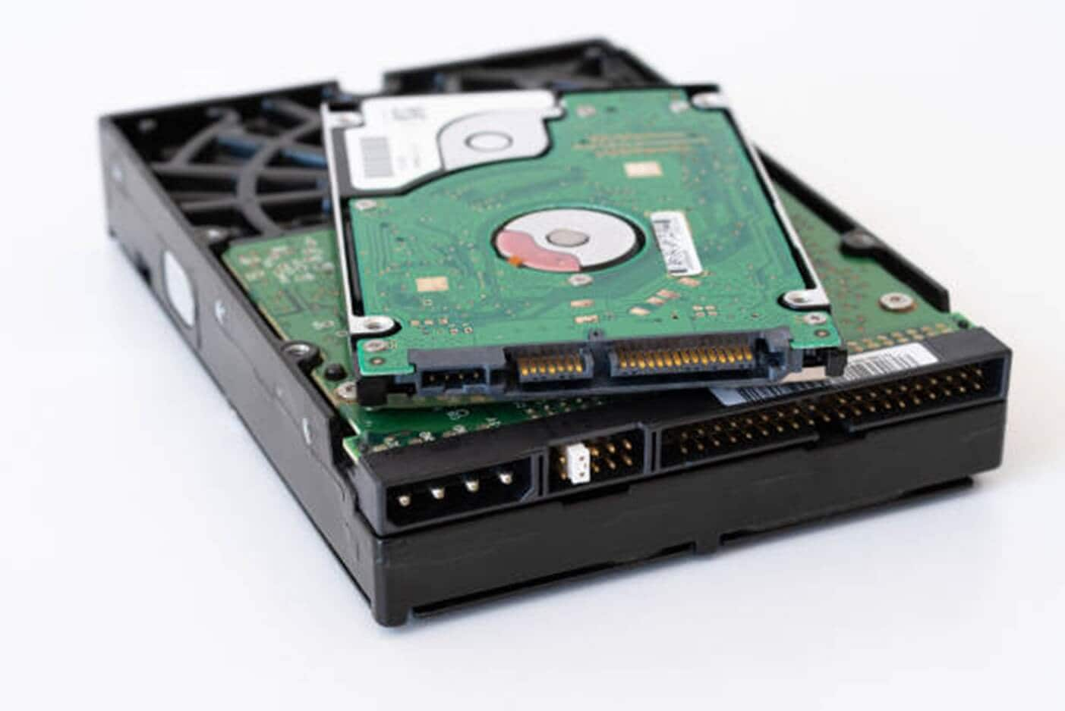SATA é a entrada mais comum do mercado e também a mais barata, basicamente qualquer placa-mãe tem entrada SATA. Ela é meio limitada em velocidade comparada com a NVMe, normalmente a velocidade média de tranferências de um SSD SATA é de 500 MB/s, enquanto NVMe’s são 2500 MB/s até 3500 MB/s (PCIe 3.0).

NVMe:

NVME’s normalmente são engatados na diagonal na placa mãe, são bem mais rápidos mas mais caros que os SATA, a velocidade de transferencia varia com a versão do PCIexpress.

Como diferenciar SSD M.2 NVMe e M.2 SATA:

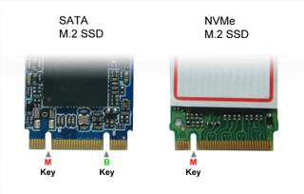

Diferença entre NVMe e PCIe:

Ambos são protocolos de transferencia de dados que andam lado a lado, mas PCIe é da placa mãe e CPU, já NVMe é do SSD, é essencial verificar a versão do PCIe (atualmente tá na 5.0 mas é bem comum 3.0 e 4.0), já que ela muda muito a velocidade do SSD. Normalmente num site vai exibir a quantidade de canais que o SSD possui, sendo geralmente x4.

Boas **marcas** de SSD:

Samsung (caro mas muito bom).

Patriot.

XPG.

Crucial.

Tem mais mas só vi essas por enquanto.

É ESSENCIAL que um SSD tenha **DRAM** (basicamente **memória** **cache**), já que ajuda MUITO no desempenho.

**MTTF**: Tempo média até a falha, normalmente passa de 1 milhão de horas.

TBW: Uma espécie de limite de dados que o SSD aguenta (não o armazenamento, mas o que ele aguenta na vida útil), é representado por TB.

Nunca deixar SSD encher acima de 90% e não desfragmentar discos (é coisa de HD).